**4.ročník - Náboženská výchova – (týždeň od 20. -24.apríla)**

Milé deti, prežili sme najväčšie sviatky kresťanstva, Veľkú noc. Dúfam, že viete prečo ju slávime? No a teraz už ideme na novú tému.

Učili sme sa, že Ježišovi veľmi záležalo na ľuďoch. Zvlášť mu záležalo na trpiacich. A pre nich zanechal v Cirkvi sviatosť, ktorá im má v chorobe pomôcť.

Prečítaj si o tom v učebnici str. 92-96, opíš poznámky, nakresli obrázok kňaza, ktorý udeľuje sviatosť chorému.

## Sviatosť pomazania chorých

* je to uzdravovacia sviatosť
* je sviatosť, v ktorej Pán Ježiš prichádza k chorému, aby ho na duši uzdravil a na tele posilnil.
* sviatosť pomazania chorých môže prijať každý katolík, ktorý je vážne chorý, alebo starý a potrebuje pomoc a pokoj Pána Ježiša.

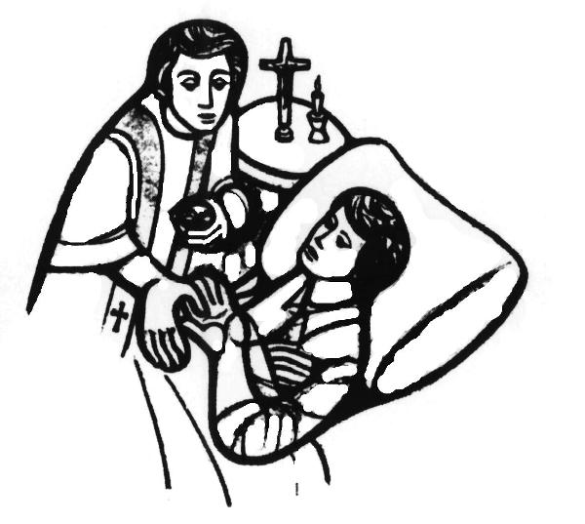

* **Kňaz pomaže chorého na čelo a ruky olejom – znakom kríža.**
* Sviatosť vysluhujú biskupi a kňazi.

#### Účinky pomazania chorých

1. spojenie chorého s Kristovým utrpením
2. posila, pokoj a odvaha znášať choroby alebo starobu
3. odpustenie hriechov
4. navrátenie zdravia
5. príprava na prechod do večného života

Na str. 96 je úloha, porozmýšľaj , poraď sa so staršími a napíš do zošita.